**Задание-6**

**DB Migrations with Liquibase**

На занятии мы рассатривали стратегию миграции баз данных и говорили, что для миграции лучше всего использовать одно из готовых решений. В качестве примеров таких готовых решений, мы называли два:

1. Flyway – <https://flywaydb.org>
2. Liquibase – <http://www.liquibase.org>

Пример с использованием Flyway мы так же успели посмотреть на занятии. Вы можете найти его в приложении «12.flyway-migrations». Однако мы никак не рассматривали решение с использованим инструмента Liquibase.

В текущем задании вам как раз и предлагается реализовать миграции для вашей базы данных при помощи Liquibase.

Также обратите внимание, что Liquibase поддерживает 4 способа для описания миграций:

1. XML
2. JSON
3. SQL
4. YAML

Поэтому, в каталоге, который будет хранить миграции базы данных, создайте **минимум 3 подкаталога**, и опишите одни и теже файлы миграций, **любыми тремя способами, из тех четырех**, которые приведены выше.

*«Почему тремя, чувак?»* – спрашиваете вы, и здесь все очень просто – в этом списке есть такая технология, как 1. YAML. Я лично не знаю, что это такое. Возможно, я очень не првав, что до сих пор не познакомился с этой технологией. Особенно, если принять во внимание, фразу, которая написана на главной странице этой технологии:

**YAML is a human friendly data serialization standard for all programming languages.**

Но, блин, взгляните на внешний вид страницы, на которой мы читаем слова «**human friendly**»: ☺

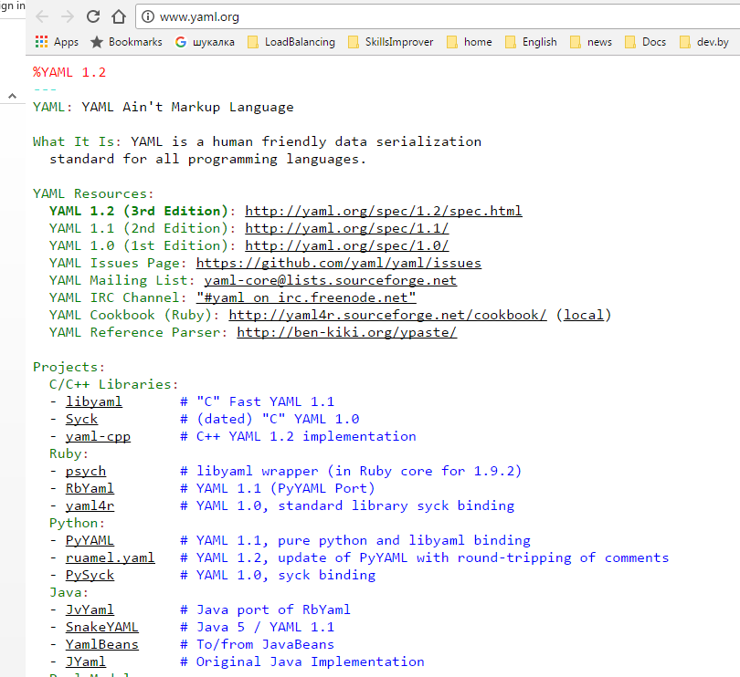

Вот вам ссылка на саму страницу, чтобы вы вдоволь насладились, как самой технологией, так и внешним видом сайта ☺ – <http://www.yaml.org>

Однако я увлекся сарказмом, и забыл, что есть хорошая пословица – *«С лица воды не пить»*. Действительно, если технология классная, то совершенно не важно, насколько красива ее официальная Web-страница. Уж тем более не мне рассуждать, о странице YAML – человеку, который об этой технологии не знает.

Давайте лучше перейдем к заключению – я не требую от вас знакомиться с YAML и применять его в текущей работе. Однако, если вы найдете время на такое знакомство, и все-таки реализуете поддержку YAML-миграций, у вас будут просто железобетонные аргументы заявлять на собеседовании, что **«Тема инструментов для миграции баз данных мне извесна и понятна!»**